18-2-2016

Lamar Stein, Bas Out, Tricia Bakker, Matthijs van der Laan, Joris Schuyt, Mourad Nasser

Doelgroep Analyse

AMSTA - ZEBRAPAD

Inhoudsopgave

Inleiding 2

Doelgroep 2

Huidige situatie 2

Activiteiten 2

Motivatie 2

Technologie 2

Doelgroep & Applicatie 2

Gebruiksvriendelijkheid 2

Research 2

Resultaat 2

# Inleiding

Jan Bonga is op zoek naar vermaak mogelijkheden voor de ouderen in hun zorgcentrum. Wij, de studenten van ITopia,hebben als doel een applicatie kookhandleiding wat voor hen gemakkelijk is te gebruiken.

# Doelgroep

De doelgroep voor wie wij een applicatie bouwen zijn:

* Dementen jongeren;
* Ouderen met een mentale / fysieke beperkingen;
* Ouderen.

# Huidige situatie

Amsta is verdeelt in verschillende milieus. Wij gingen naar Beuklaan, waar de dementen jongeren, ouderen met een beperking het meest zelfvoorzienend zijn en niet afhankelijk zijn van anderen.

# Activiteiten

De bewoners hebben hun eigen dingen die ze gebruiken als tijdverdrijf. Elke bewoner is op dit vlak weer anders, de een schildert graag terwijl de andere meer van het tuinieren is.

# Motivatie

De reden dat wij deze kook APP willen maken is om de zelfstandigheid van de mensen die verblijven bij Amsta te bevorderen. Door het gebruik van die APP kunnen de bewoners en de werknemers allebei makkelijker met elkaar de dagelijkse maaltijden klaar maken en maakt de APP het ook wat leuker voor de ouderen om zelf aan de slag te gaan.

# Technologie

De technologie die wij willen gebruiken om onze APP te kunnen faciliteren is vooral gebaseerd op een tablet. Het idee is om deze vast te monteren aan de muur in het keukentje. Deze keuze hebben wij gemaakt zodat de tablet op een centraal punt in de kamer hangt, altijd te vinden is en niet snel kapot kan gaan door verplaatsing.

## Doelgroep & Applicatie

In Amsta woont een groot scala aan verschillende mensen van verschillende leeftijden. Onze applicatie is qua omgang vooral gericht op de wat oudere bewoners van het tehuis al zal het te gebruiken zijn door iedereen.

## 

## Gebruiksvriendelijkheid

Om onze APP zo gebruiksvriendelijk mogelijk te maken gaan wij een kookhandleiding maken door middel van animatie, tekst en geluid. De bedoeling is dat de handelingen stap voor stap worden weergegeven door middel van animaties. Zodra de gebruiker de actie heeft uitgevoerd conform de animatie kan hij / zij op het scherm drukken om naar de volgende stap te gaan. Bij bijvoorbeeld stappen als het koken van aardappelen wordt er ook een ingebouwde timer ingevoerd die een melding zal geven zodra de daarvoor ingeplande tijd is verlopen. Dit is om er voor te zorgen dat mensen niet vergeten dat ze bezig waren met koken.

# Research

Tijdens ons bezoek aan Amsta hebben wij gesproken met meerdere bewoners en hun begeleiders. Wij hebben ze vragen gesteld over wat zij leuk vinden aan hun verblijf, wat beter kan aan hun verblijf en de zelfstandigheid die zij hebben.

# Resultaat

Uit onze vragen kwam voort dat er eigenlijk vrij veel zelfstandigheid is in het tehuis, iedereen heeft zo zijn eigen hobby’s en stekje. Wij hebben wel vernomen van verschillende bewoners en begeleiders dat een redelijk groot aantal mensen behoefte heeft aan iets meer zelfstandigheid als het gaat om koken en de keuze van de maaltijd die er op de dag in kwestie wordt geserveerd. Ook hebben wij vernomen dat het misschien een goed idee is om de bewoners meer inbreng te geven over de boodschappen die gedaan worden voor deze maaltijden.

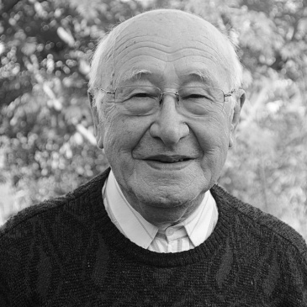 **Naam:** Dhr. Pietserse

**Leeftijd:** 83

**Locatie:** Amsta Jan Bonga

**Relatie persona met product:**

Behoefte aan meer gezamelijke activiteiten en contact buiten de dagelijkse kringetjes.

**Motivatoren**

* Vind het fijn om zijn tijd door te brengen met andere mensen.
* Vind het leuk om samen dingen te doen zoals spelletjes en uitstapjes.

**Frustraties**

* Vind het jammer dat er niet vaak activiteiten zijn.
* Weinig tot geen sociaal contact buiten het vaste groepje.



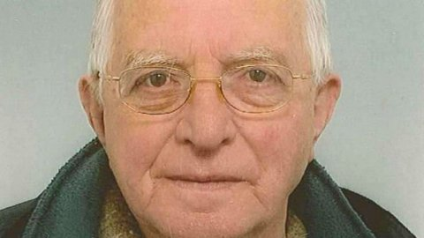**Naam:** Dhr. Van der Wal

**Leeftijd:** 78

**Locatie:** Amsta Jan Bonga

**Relatie persona met product:**

Behoefte aan meer zelfstandigheid.

**Motivatoren**

* Mag het personeel wel eens helpen.
* Mag nog zelfstandig koken.

**Frustraties**

* Wordt vergeetachtig en kan wel wat kleinschalige hulp gebruiken met onthouden.
* Te weinig structuur.

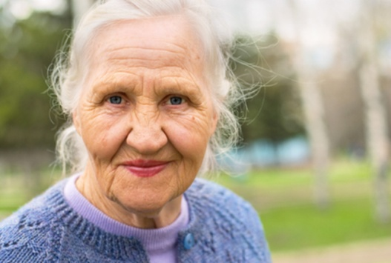**Naam:** Mvr. Arendse

**Leeftijd:** 81

**Locatie:** Amsta Jan Bonga

**Relatie persona met product:**

Behoefte aan structuur en de mogelijkheid om zelf keuzes te maken over bijvoorbeeld avond eten en hobby’s.

**Motivatoren**

* Vind het heerlijk om zelf haar eigen keuzes te kunnen maken.
* Vind het belangrijk om dingen te kunnen doen volgens haar eigen ritme.

**Frustraties**

* Vind het jammer dat ze door haar vergetelheid steeds meer zelfstandigheid moet loslaten.
* Vind het jammer dat alles een beetje terug valt op dezelfde paar dingen, denk hierbij aan maaltijden en activiteiten.